ANALISIS PELAKSANAAN PEMBELAJARAN UNTUK ANAK BERKEBUTUHAN KHUSUS MELALUI PENDEKATAN LITERASI BACA-TULIS PADA KELAS RENDAH DI MI NW TANAK BEAK NARMADA

Setiani Novitasari, Iva Nurmawanti
Fakultas Keguruan dan Ilmu Pendidikan, Universitas Mataram, Indonesia

Article Information |  | ABSTRACT
Received: Desember 04, 2020  Revised: Desember 12, 2020  Available online: Desember 27, 2020 |  | The implementation of learning is constrained by the mastery of concepts by the teacher due to the limitations of teaching materials, diverse student conditions, lack of learning facilities and infrastructures. Children with special needs have obstacles in participating in in-class learning. The purpose of the study was to analyze the learning strategies undertaken by classroom teachers, the implementation of learning approaches for children with special needs with literacy, and the effectiveness of learning for children with special needs in MI NW Tanak Beak Narmada. The research approach is qualitative. The study design uses the evaluative CIPP model. Context consists of the objectives of the learning approach. Inputs include strategies that the class teacher undertakes in mastering the material, students' readiness to accept learning, and student understanding, the process focuses on the implementation of learning approaches in the classroom, and products related to student competencies in accordance with learning objectives. The results of the study concluded that the evaluation of the learning approach of children with special needs with literacy in low grades in MI NW Tanak Beak Narmada must be improved, especially for children with special needs. MI NW Tanak Beak Narmada teacher uses an integrated learning approach. The use of the learning approach is adjusted to the learning material delivered, the objectives to be achieved, and the condition of the students in the class. The effectiveness obtained during the implementation of the learning approach to learning for children with special needs with literacy is already good, with the results of the KKM score in the good category. Student characters are expected to not only be fluent in reading but also be able to understand texts that have been read.
Keywords
Evaluasi, Pendekatan Pembelajaran, Anak Berkebutuhan Khusus, Literasi
Correspondence
E-mail: setianinovitasari@unram.ac.id

INTRODUCTION

Setiap anak termasuk anak berkebutuhan khusus berhak untuk mendapatkan pendidikan pembelajaran di sekolah(Husna et al., 2019). Pembelajaran yang didapatkan disesuaikan dengan kondisi dan situasi anak. Sehingga memberikan kesempatan kepada anak untuk mendapatkan haknya tanpa melihat kekurangan dari anak tersebut. Hal ini sesuai dengan UU Sisdiknas no 20 th 2003 tentang Sistem Pendidikan Nasional khususnya pasal 32 yang menjelaskan bahwa anak berkebutuhan khusus harus diberikan peluang untuk mendapatkan pendidikan baik di jenjang SD, SMP, maupun SMA. Pendidikan yang layak tentunya berguna bagi ABK selain mendapatkan ilmu pengetahuan juga dapat mengembangakan potensi yang dimiliki yang nantinya berguna dalam kehidupan sehari-hari.
Salah satu kemampuan yang harus dimiliki ABK untuk mendapatkan pendidikan yaitu penguasaan terhadap literasi baca-tulis. Literasi baca-tulis merupakan gerakan literasi yang digiatkan oleh pemerintah untuk mengiatkan siswa gemar membaca dan juga menulis. Kemampan literasi baca-tulis berhubungan dengan cara mengeja yang tepat, cara membaca, cara memahami arti dan isi teks bacaan serta kemampuan untuk menuangkan hasil bacaan kedalam tulisan(Indriyani et al., 2019).
Sementara fakta yang terjadi dilapangan bahwa kemampuan literasi siswa di Indonesia masih rendah (Wulandari, 2017). Hal ini dapat terlihat dari berdasarkan Badan Penelitian dan Pengembangan Kemendikbud, anak usia 15 tahun kemampuan membacanya hanya 37,6% anak mampu membaca namun tidak dapat memahami makna. Padahal kemampuan literasi itu dangat penting. Hal ini disebabkan kemampuan literasi baca-tulis dapat mempengaruhi pemahaman materi yang lainnya. Tanpa kemampuan literasi baca-tulis siswa tidak dapat menguasai materi yang lainnya seperti matematika, sains, dan teknologi yang dibutuhkan di abad 21. Tingginya kemampuan literasi sangat mempengaruhi perolehan informasi-informasi yang berkaitan kesuksesan dalam menjalani kehidupan (berkompetisi) (Kharizmi, 2015).
Pentingnya kemampuan literasi baca-tulis ini menjadi konsentrasi kementrian pendidikan dan kebudayaan. Fokus pemerintah terhadap kemampuan baca-tulis ini tercermin dengan adanya Gerakan Literasi Sekolah (GLS). Melalui GLS diharapkan sekolah merupakan tempat pembelajran yang menciptakan peserta didik yang literat sepanjang hayat dengan melibatkan masyarakat secara luas. Berdasarkan hal tersebut pengembangan kemampuan literasi baca-tulis harus diintegrasikan dengan pendekatan pembelajaran di kelas.
Berdasarkan studi pendahuluan yang dilakukan di MI Tanak Beak Narmada terutama pada kelas rendah ada kelas inklusi yang terdiri dari siswa normal dan juga siswa berkebutuhan khusus. Siswa yang berkebutuhan khusus di kelas rendah secara fisik tidak terdapat kekurangan, tetapi dari segi berpikir termasuk anak yang lambat menerima pembelajaran dan kurang dapat berkonsentrasi dalam pembelajaran. Terkadang tugas yang diberikan oleh guru juga tidak kerjakan karena mereka terkadang kebingungan untuk mengerjakan kerena kurang memahami pembelajaran. Ternyata menurut guru nya hal ini disebabkan juga kemampuan membaca anak tersebut kurang. Berdasarkan hal tersebut guru menerapkan pendekatan pembelajaran melalui pendekatan literasi baca-tulis. Jadi semua pembelajaran yang dilakukan guru diintegrassikan dengan pendekatan literasi baca-tulis. Guru mengkombinasi pembelajaran dan memasukan strategi pembelajaran kedalam rencana pembelajaran sampai dengan evaluasi pembelajaran melalui pendekatan literassi baca-tulis. Berdasarkan hal tersebut tujuan dari penelitian ini untuk menganalisis strategi pembelajaran yang dilakukan oleh guru kelas, pelaksanaan pembelajaran untuk ABK dengan pendekatan literasi baca-tulis dan keefektifan pembelajaran untuk ABK di MI NW Tanak Beak Narmada. Hasil dari peneltian ini diharapkan dapat digunakan sebagai masukan untuk penyelenggara pendidikan di sekolah inklusi yang lainnya.
RESEARCH METHOD

Penelitian menggunakan kualitatif dengan desain penelitian evaluative model CIPP dari Stufflebeam. Model CIPP terdiri dari empat komponen(Stufflebeam, 1983), yakni Conteks terdiri dari tujuan pendekatan pembelajaran, Input meliputi strategi guru menguasai pendekatan pembelajaran untuk kelas rendah, strategi pembelajaran yang dilakukan guru kelas (1,2,3) dalam menguasai materi, kesiapan siswa menerima pembelajaran, dan pemahaman siswa, Process berfokus pada pelaksanaan pendekatan pembelajaran di kelas, serta Product berkaitan dengan kompetensi peserta didik sesuai dengan tujuan pembelajaran.
Sumber data penelitian yang dipakai: (1) proses meliputi pelaksanaan pendekatan pembelajaran yang sedang berlangsung di kelas, (2) informan atau narasumber terdiri dari guru kelas (1,2,3), siswa SD 1 Sangkawana, kepala sekolah SD 1 Sangkawana, (3) arsip dan dokumen mengenai pelaksanaan kegiatan pembelajaran, berupa RPP (Rencana Pelaksanaan Pembelajaran), Profil Belajar Siswa (PBS), data jumlah siswa, dan daftar nilai tiap kelas.
Teknik keabsahan data mempergunakan triangulasi metode dan triangulasi sumber. Teknik analisis data menggunakan model interaktif analisis data meliputi reduksi data meliputi hal-hal yang dilakukan pada saat perencanaan pembelajaran, pemilihan materi, penyampaian materi, pemilihan metode, penggunaan metode dan evaluasi pembelajaran, penyajian data terdiri dari strategi pembelajaran yang dilakukan oleh guru, Pelaksanaan pendekatan pembelajaran, keefektifan pembelajaran kaitannya mengenai sejauh mana tujuan pembelajaran dapat diterima dan dipahami oleh peserta didik, serta penarikan kesimpulan dan verifikasi.

RESULTS AND DISCUSSION

Strategi pembelajaran yang dilakukan oleh guru kelas rendah adalah pertama, guru harus menguasai materi pembelajaran yang akan diajarkan . Langkah kedua, mengkondisikan siswa supaya siap untuk menerima pembelajaran yang akan diberikan. Langkah tersebut dilakukan supaya materi yang akan disampaikan nantinya tepat sasaran dan dapat tercapai secara maksimal. Langkah berikutnya yaitu merancang RPP yang disesuaikan dengan situasi dan kondisi siswa. Rencana pembelajaran tiap guru kelas hampir sama, yang berbeda itu pada tahapan inti. Tahapan inti, tiap guru melakukan dengan metode dan pendekatan yang berbeda-beda tergantung cara atau pola yang dimiliki oleh masing-masing guru dalam melakukan pembelajaran. Tahap ini tiap guru memiliki kesamaan yaitu mempergunakan metode ceramah dan tanya-jawab.Tahap terakhir adalah memberikan tugas rumah kepada siswa. Guru kelas di MI NW Tanak Beak lebih membimbing dan mengarahkan peserta didik untuk mencapai tujuan pembelajaran, tidak hanya secara akademik tetapi secara karakter juga. Penanaman karakter ini disisipkan pada saat pelaksanaan pembelajaran dikelas. Penanaman karakter ini disisipkan pada saat pelaksanaan pembelajaran dikelas. Penanaman karakter di kelas inklusi ini sangat penting karena dapat menumbuhkan karakter toleransi, menghargai perbedaan, tanggung jawa, percaya diri, dan keterampilan social (Dewi, 2017).
Pembelajaran di MI NW Tanak Beak ditekankan pada pendekatan pembelajaran untuk anak berkebutuhan khusus. Anak-anak yang berkebutuhan khusus disini secara fisik sempurna, tetapi dalam segi kemampuan mengikuti pembelajaran termasuk slow respon (lambat merespon) serta lemah untuk berkonsentrasi pada saat proses pembelajaran berlangsung. Sehingga guru kelas harus menyesuaikan ritme pembelajaran dengan kondisi siswa supaya proses pembelajaran berjalan dengan lancar. Keputusan yang dilakukan guru terkait materi, aktivitas pembelajaran, scenario pembelajaran, media yang menarik dan membantu siswa memahami materi, serta metode pembelajaran merupakan cara guru dalam mendesain pembelajaran (Brown, 2009). Untuk itu, maka guru kelas harus merencanakan pembelajaran sesuai dengan kebutuhan pembelajaran bagi anak dengan kebutuhan khusu, seperti dalam gambar 1 dibawah ini:
.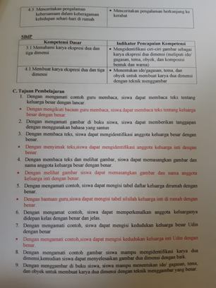
Gambar 1: RPP (Tujuan Pembelajaran)
Pada Gambar 1 diatas, terlihat jelas perbedaan tujuan pembelajaran dari tujuan pembelajaran pembelajaran untuk anak normal. Kata yang berwarna hitam itu adalah tujuan pembelajaran yang dipergunakan bagi anak-anak biasa (anak normal). Kata yang berwarna merah adalah tujuan pembelajaran yang dipergunakan untuk anak kebutuhan khusus yang disesuaikan dengan kondisi mereka. Jelas sekali perbedaan disini adalah guru kelas tidak hanya meminta siswa untuk membaca teks, tetapi juga mengajak siswa untuk mengikuti bacaan guru sesuai dengan bacaan teks. Sehingga nantinya diharapkan siswa dilatih untuk mengucapkan sehingga dapat tersimpan dalam memori mereka, baru kemudian membaca teks, dan terakhir adalah dengan mempraktekannya atau menuliskan. Ketiga langkah tersebut diharapkan dapat menanamkan pembelajaran ke memori anak, sehingga anak lebih mudah dalam memahami pembelajaran yang disampaikan oleh guru.
Context berisikan tujuan pembelajaran dengan pendekatan yang dipakai dimana relevansi antara tujuan pembelajaran dengan pendekatan yang dipakai. Selain itu berisikan alasan memakai pendekatan tersebut. Terdapat tiga pendekatan pembelajaran yaitu pendekatan integrated, correlated dan juga separated. Masing-masing pendekatan mempunyai cara dan tujuan yang berbeda-beda. Namun untuk pembelajaran disekolah dasar mempergunakan pendekatan integrated atau terpadu sesuai dengan kurikulum yang berlaku saat ini, yaitu kurikulum 2013. Pendekatan yang dipakai di MI NW Tanak Beak pada kelas rendah adalah pendekatan integrated, sama dengan sekolah dasar lain pada umumnya. Pendekatan pembelajaran dapat terlihat pada saat proses belajar mengajar berlangsung. Serta materi pembelajaran yang dipergunakan yaitu terdiri dari IPA, Matematika, IPS. Walaupun terdapat kekurangan dengan menggunakan implementasi pendekatan integrated yakni sumber belajar harus lebih bervariasi selain buku-buku penunjang yang sudah di sediakan, guru dituntut untuk lebih aktif dan juga menguasai konsep yang akan diajarkan.
Implementasi pendekatan secara integrated ditujukan kepada siswa dan berada di tangan guru kelas sebagai pengajar. Terdapat beberapa kendala yang dihadapi guru pada saat implementasi pendekatan pembelajaran untuk anak kebutuhan khusus, diantaranya (1) kesiapan peserta didik yang terkadang belum siap menerima pembelajaran, (2) kondisi kelas yang terkadang sulit dikendalikan dan diarahkan, (3) sarana penunjang yang masih kurang juga berpengaruh, (4) guru harus lebih berinovasi dan kreatif terutama dalam hal penyampaian materi dan pengemasan materi supaya menarik dan dapat dipahami peserta didik.
Input berisi mengenai guru dan siswa. Guru berkaitan dengan strategi penguasaan pendekatan pembelajaran untuk anak berkebutuhan khusus sangat berguna pada saat proses pembelajaran di kelas. Siswa berkaitan dengan kesiapan menerima pembelajaran dan memahami pembelajaran. Minat peserta didik kepada pembelajaran bisa dikatakan bersemangat. Kemudian, waktu pelaksanaan pembelajaran disesuaikan dengan anak yaitu kelas rendah. Metode pembelajaran yang dipakai juga dipersiapan untuk peserta didik lebih banyak mempraktekan sehingga pembelajaran yang dapatkan lebih membekas dimemori mereka. Seperti pada gambar 2, berikut ini:
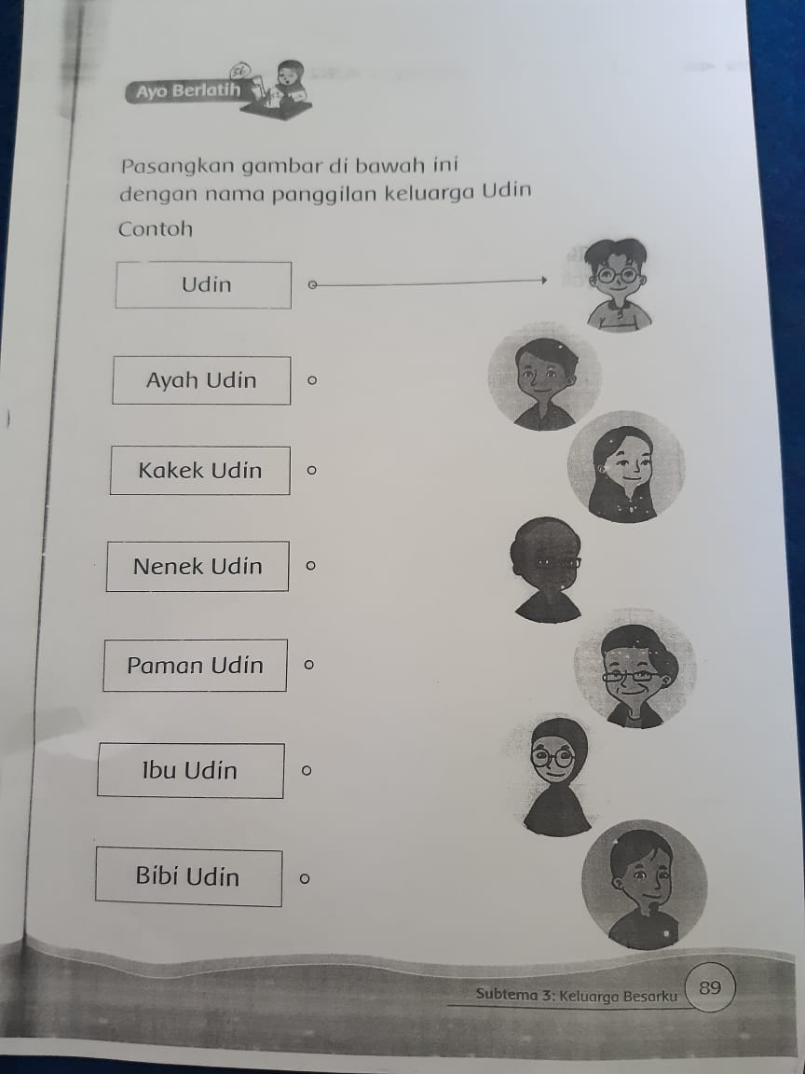
Gambar 2. Lembar Tugas Siswa
Gambar 2 pada dijelaskan bahwa lembar tugas tersebut merupakan salah satu strategi yang dilakukan guru kepada siswa berkebutuhan khusus. Lembar kerja yang tidak hanya berupa teks tetapi lebih kepada gambar mempermudah siswa dalam menjawab pertanyaan yang ada, serta memahami materi yang sudah dijelaskan oleh guru. Pada tugas ini juga siswa dilatih untuk berpikir dalam menghubungkan kesesuaian antara tulisan teks dengan gambar yang sudah disediakan. Hal ini juga mengasah berpikir mereka karena dikaitkan dengan kehidupan sehari-hari yang lekat dengan lingkungan sekitar mereka.
Prosess terdiri dari pelaksanaan pembelajaran mulai dari persiapan RPP, pemilihan dan penggunaan metode, penyiapan materi dan evaluasi pembelajaran. Penggunaan media dilakukan apabila materi tersebut memerlukan media penunjang. Pemnggunaan media yang interaktif pada ABK dapat menumbuhkan motivasi belajat anak (Hakim, 2020). Namun apabila guru harus menggunakan bantuan media itupun sebagai variasi menggingat keterbatasan sarana dan prasara. Product berisikan kompetensi peserta didik. Peserta didik kelas rendah terdiri dari 3 kelas, yaitu kelas 1, 2, dan kelas 3. Tentu pada setiap tingkatan memiliki tahapan keilmuan yang berbeda-beda.
Kompetensi yang didapatkan siswa di MI NW Tanak Beak cenderung aktif. Komunikasi yang terjalin antara guru dan siswa cukup baik. Sehingga pemahaman siswa ke materi yang disampaikan oleh guru baik. Memang peran guru dalam hal ini cukup besar untuk memicu siswa untuk lebih aktif dalam merespon pembelajaran yang disampaikan oleh guru. Guru juga harus pandai-pandai dalam menarik perhatian siswa serta selalu memantau tiap siswa sehingga pembelajaran yang dilakukan berhasil dengan baik dan juga lancar..
Peran guru dalam pembeljaran itu cukup besar. Mulai dari pengemasan materi, penyampaian materi, sampai cara guru membentuk karakter peserta didik harus tersusun secara baik. Respon siswa juga mempengaruhi dalam proses pembelajaran. Ada yang menyukai, ada yang tidak, ada juga yang lebih mudah menyerap materi saat belajar sendiri, ada pula yang hanya diam tanpa berkomentar. Hal tersebut tentuu menjadi pertanyaan bagi guru apakah siswa tersebut memahami atau justru pelajaran yang diberikan tidak dapat terserap. Kembali lagi tergantung bagaimana pola pengajaran yang dilakukan oleh guru kelas. Pola pengajaran atau desain pembelajaran dapat menentukan kesuksesan pembelajaran di kelas (Haenilah, 2017).
Pendekatan pembelajaran untuk anak kebutuhan khusus selain mempermudah pada saat proses pembelajaran, juga membentuk karakter siswa. Harapnya selain siswa mudah dalam menerima pembelajaran juga dapat menerapkannya dalam sikap pada lingkungan sekitar. Para siswa juga diharapkan untuk mencapai KKM yang sudah ditetapkan. Tentu terdapat perbedaan batas KKM antara anak biasa dengan anak berkebutuhan khusus.
Peran guru dalam menyampaikan materi dalam pembelajaran untuk anak berkebutuhan khusus melalui tiga tahapan yaitu dengan cara pengucapan, pembacaan, kemudian penulisan. Metode yang lebih banyak dipergunakan berupa demonstrasi dengan posisi guru sebagai model pembelajaran (Saihu, 2019). Sehingga makna dalam materi pembelajaran dapat ditransfer kepada siswa secara tepat dan juga efektif.

CONCLUSION
Berdasarkan hasil penelitian dapat disimpulkan bahwa: (1) Kesulitan adak ABK khususnya yang mengalami keterlambatan dalam berpikir harus segera ditangani. (2) Peran guru kelas dalam proses pembelajaran sangat berperan besar dalam menyuseskan pembelajaran dikelas. (3) Guru harus memahami kondisi serta karakter dari siswa dalam satu kelas sehingga permasalahan yang dihadapi siswa dalam proses pembelajaran dapat segera diatasi dan ditemukan solusinya. (4) Salah satu strategi yang dapat dilakukan guru dalam pembelajaran dikelas yaitu melalui pendekatan literasi baca-tulis.

REFERENCES

Brown, M. W. (2009). The Teacher-Tool Relationship: Theorizing The Design and Use of Curriculum Materials. Routledge.

Dewi, N. K. (2017). Manfaat Program Pendidikan Inklusi Untuk AUD. Jurnal Pendidikan Anak, 6(1).

Haenilah, E. Y. (2017). Berbasis Core Content Di Sekolah Dasar. Sekolah Dasar, 26(1), 39–48.

Hakim, M. L. (2020). Multimedia Interaktif Bagi Siswa Berkebutuhan Khusus. Al-Aulad: Journal of Islamic Primary Education, 3(1), 48–55. https://doi.org/10.15575/al-aulad.v3i1.5903

Husna, F., Yunus, N. R., & Gunawan, A. (2019). Hak Mendapatkan Pendidikan Bagi Anak Berkebutuhan Khusus Dalam Dimensi Politik Hukum Pendidikan. SALAM: Jurnal Sosial Dan Budaya Syar-I, 6(2), 207–222. https://doi.org/10.15408/sjsbs.v6i1.10454

Indriyani, V., Zaim, M., Atmazaki, A., & Ramadhan, S. (2019). Literasi Baca Tulis Dan Inovasi Kurikulum Bahasa. KEMBARA: Jurnal Keilmuan Bahasa, Sastra, Dan Pengajarannya, 5(1), 108. https://doi.org/10.22219/kembara.vol5.no1.108-118

Kharizmi, M. (2015). Feldpostbrief des Staatlichen Gymnasiums Dresden-Neustadt. Jupendas: Jurnal Pendidikan Dasar, 2(2), 11–21. https://www.neliti.com/id/publications/71420/kesulitan-siswa-sekolah-dasar-dalam-meningkatkan-kemampuan-literasi

Saihu, S. (2019). Komunikasi Pendidik Terhadap Anak Berkebutuhan Khusus Di Sekolah Khusus Asy-Syifa Larangan. Andragogi: Jurnal Pendidikan Islam Dan Manajemen Pendidikan Islam, 1(3), 418–440. https://doi.org/10.36671/andragogi.v1i3.66

Stufflebeam, D. L. (1983). Evaluation Models (Evaluasion in education and human services). Kluwer-Nijhoff Publishing.

Wulandari, R. (2017). Implementasi Kebijakan Gerakan Literasi Sekolah Di Sekolah Dasar Islam Terpadu Lukman Al Haim Internasional. Jurnal Kebijakan Pendidikan UNY, 6(3), 319–330.

